数据填报系统操作手册（新版）
版本：v3.0（基于原厂《数据填报系统操作手册 V2.3》章节结构重编）
适用系统：填报系统新版（Spring Boot 3.5 / JDK 17）
访问地址：http://103.85.25.169:8095（预览环境）
编制日期：2026-10-27
---

1. 系统概述
数据填报系统面向线下统计台账，提供「模板定义 → 模板审核 → 制定任务 → 任务分派 → 数据填报 → 两级审核 → 入库 → 补正」的完整闭环，并支持周期性任务自动生成、基于参考数据填报、任务退回与撤销等能力。
与 V2.3 原版相比，新版不再依赖外部运维平台：组织机构、用户、角色、菜单均在系统内维护，登录使用系统自带账号 + 图形验证码。
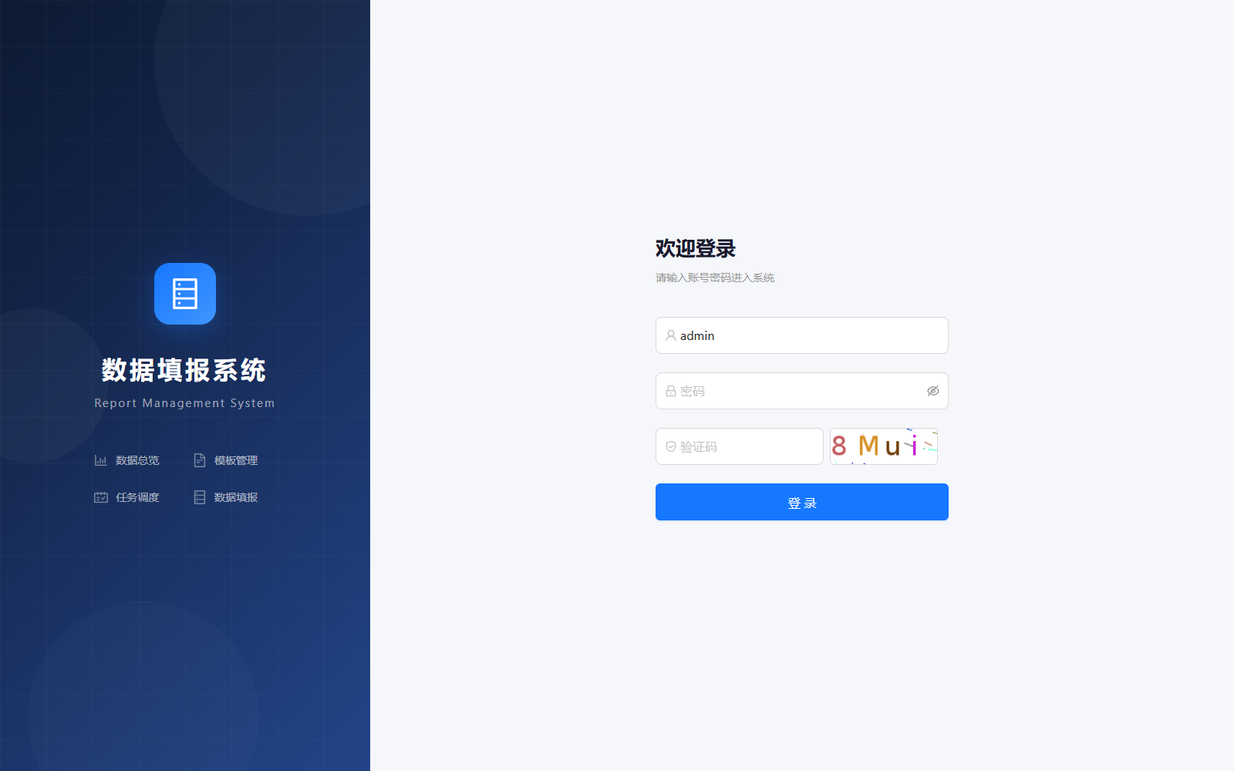
图 1 登录页

2. 角色与权限
角色 | 代码 | 主要职责
超级管理员 | SUPER_ADMIN | 用户、角色、菜单、数据源、模板、任务全域管理
部门管理员 | DEPT_ADMIN | 部门内任务制定与分派、部门审核、补正发起
填报人员 | FILL_USER | 数据填报、无更新提交、填报退回
审核人员 | AUDIT_USER | 任务方审核、质量报告查看

与 V2.3 的差异：原版把「任务制定」「任务分派」拆成两个角色，新版由 DEPT_ADMIN 兼任，职责边界更粗。

3. 前置条件

3.1 登录
浏览器打开系统地址，输入账号、口令与图形验证码登录；连续 5 次失败会锁定 5 分钟。

3.2 数据源配置（超级管理员）
菜单：数据源管理 → 新增数据源，填写数据库类型、地址、端口、库名、账号口令，保存后可在列表点「连接测试」验证连通性。
支持 MySQL、PostgreSQL、Oracle、CirroData 四种类型；口令以 AES/GCM 加密存储。

3.3 填报部门管理（超级管理员）
菜单：组织机构 → 部门，维护部门树。部门是否参与填报由任务分派情况界定（新版未单独设置「是否填报部门」开关）。

3.4 项目管理（超级管理员）
菜单：组织机构 → 项目，支持文件夹层级、新增、编辑、关闭、发布、删除。
- 关闭前会校验是否被模板/任务引用，被引用则拒绝并提示；
- 删除文件夹前会校验其下是否还有项目；
- 停用状态的项目可点「发布」重新启用。

3.5 待办管理（所有用户）
菜单：消息中心。顶部展示 10 项统计：待办、待填、待审、已办、未读消息、超期、今日新增、全部待办、累计已办、今日已办。
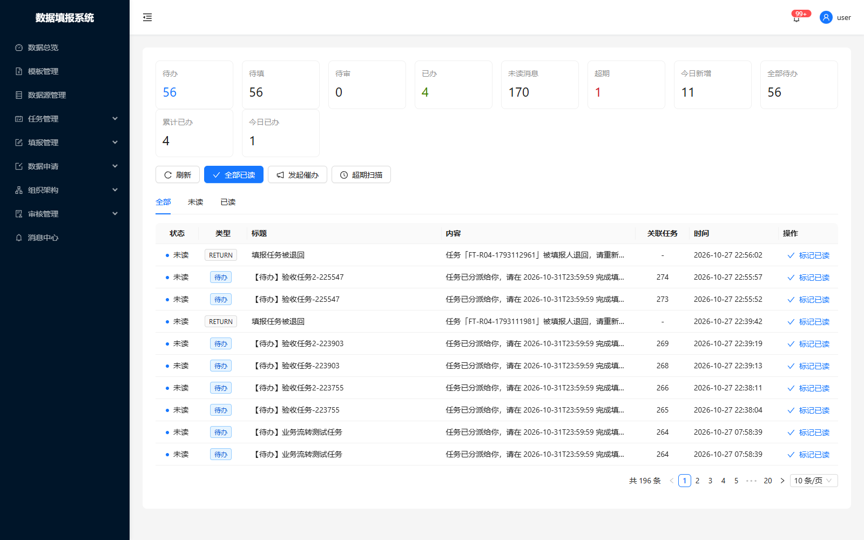
图 2 待办统计

4. 系统总览
登录后进入「数据总览」，展示任务总数、已完成、待处理、审核通过率、填报总数、已提交、逾期任务、参与部门，以及填报完成率、部门填报统计、审核趋势三张图表。
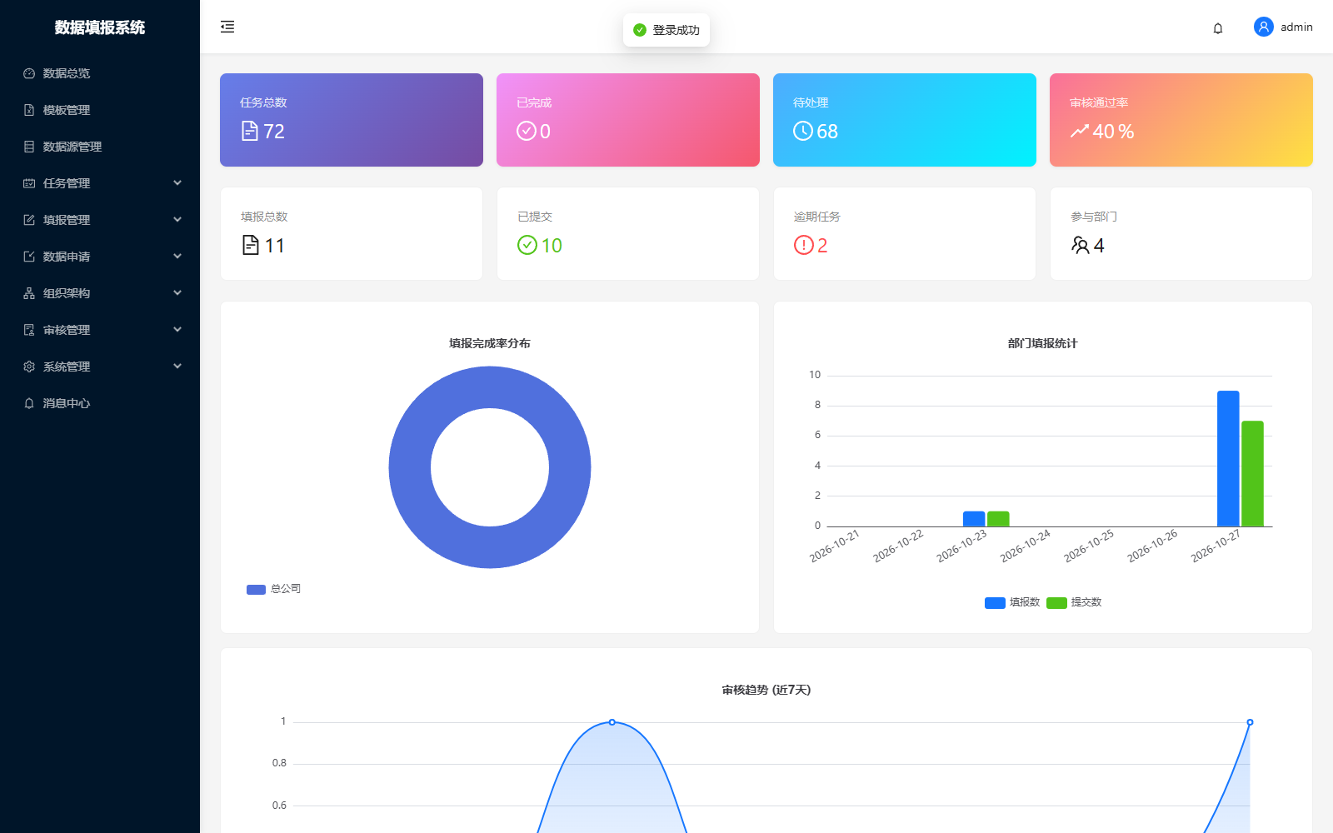
图 3 数据总览

5. 模板管理

5.1 模板定义（数据管理员）
菜单：模板管理 → 新增，向导共五步：
1. 填写模板名称、周期、所属项目，上传 Excel 模板文件；
2. 系统解析表头并生成字段（名称、编码、类型、长度）；
3. 展示信息配置：选择「无」表示独立填报；选择「关联模板」或「关联表」时，填报阶段会把参考数据只读展示给填报人；
4. 物化配置：选择数据源与「新增表」或「关联已有表」，新增表可设置字段类型、长度、精度；关联已有表需完成字段与数据库列的一一映射；
5. 确认信息并提交。
提交后模板进入「待审核」，审核通过后才能在制定任务时选用。
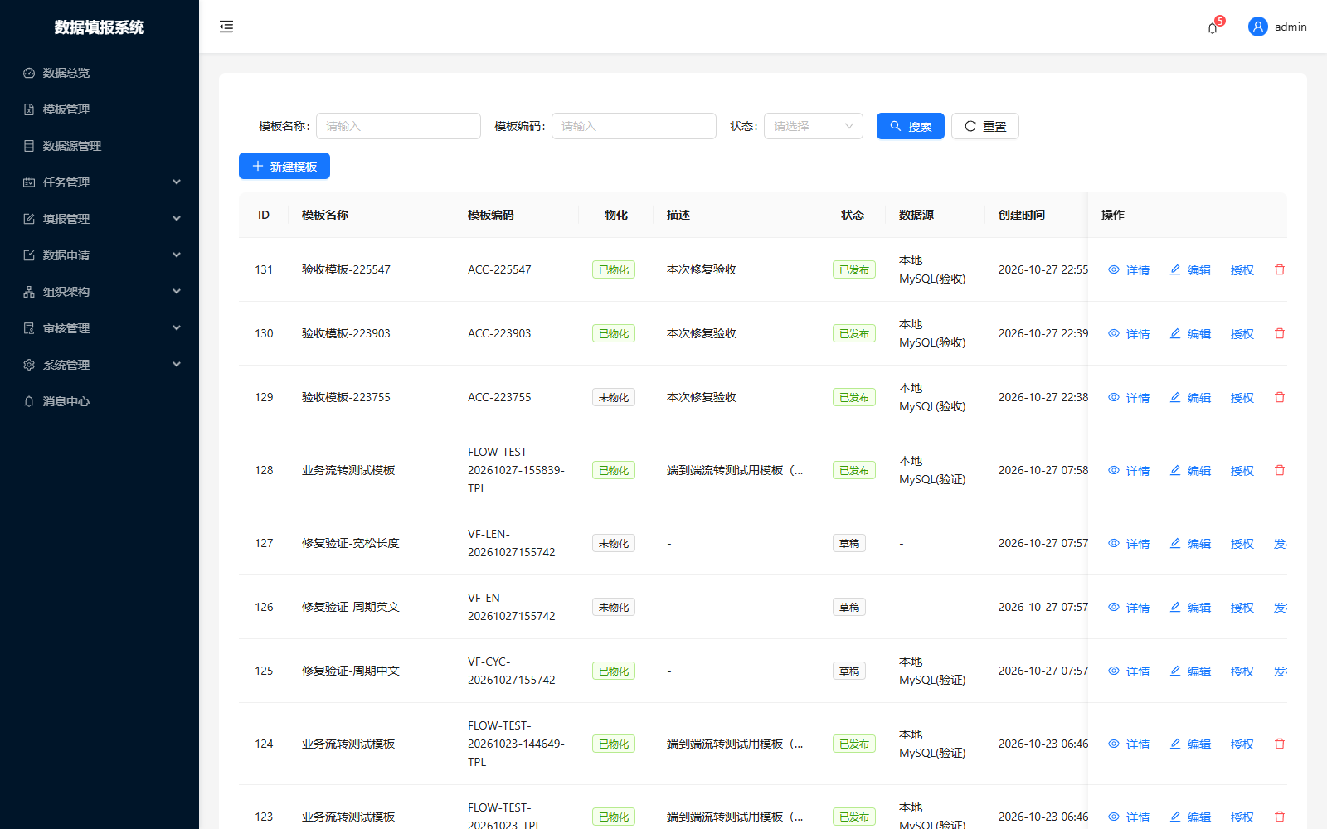
图 4 模板列表

5.2 模板审核（审核人员）
在模板列表对待审核模板点「审核」，可下载模板文件核对，选择「通过」或「不通过」并填写备注。

6. 任务管理

6.1 制定任务（任务制定人员）
菜单：任务管理 → 任务制定 →「新增任务」，选择项目、模板、填报周期、填报部门，填写任务名称与说明后提交。
支持周期：日报、周报、月报、季报、年报、一次性。周期任务会按属期自动生成子任务，日报每日、月报每月 1 日、季报每季首日、年报每年 1 月 1 日。
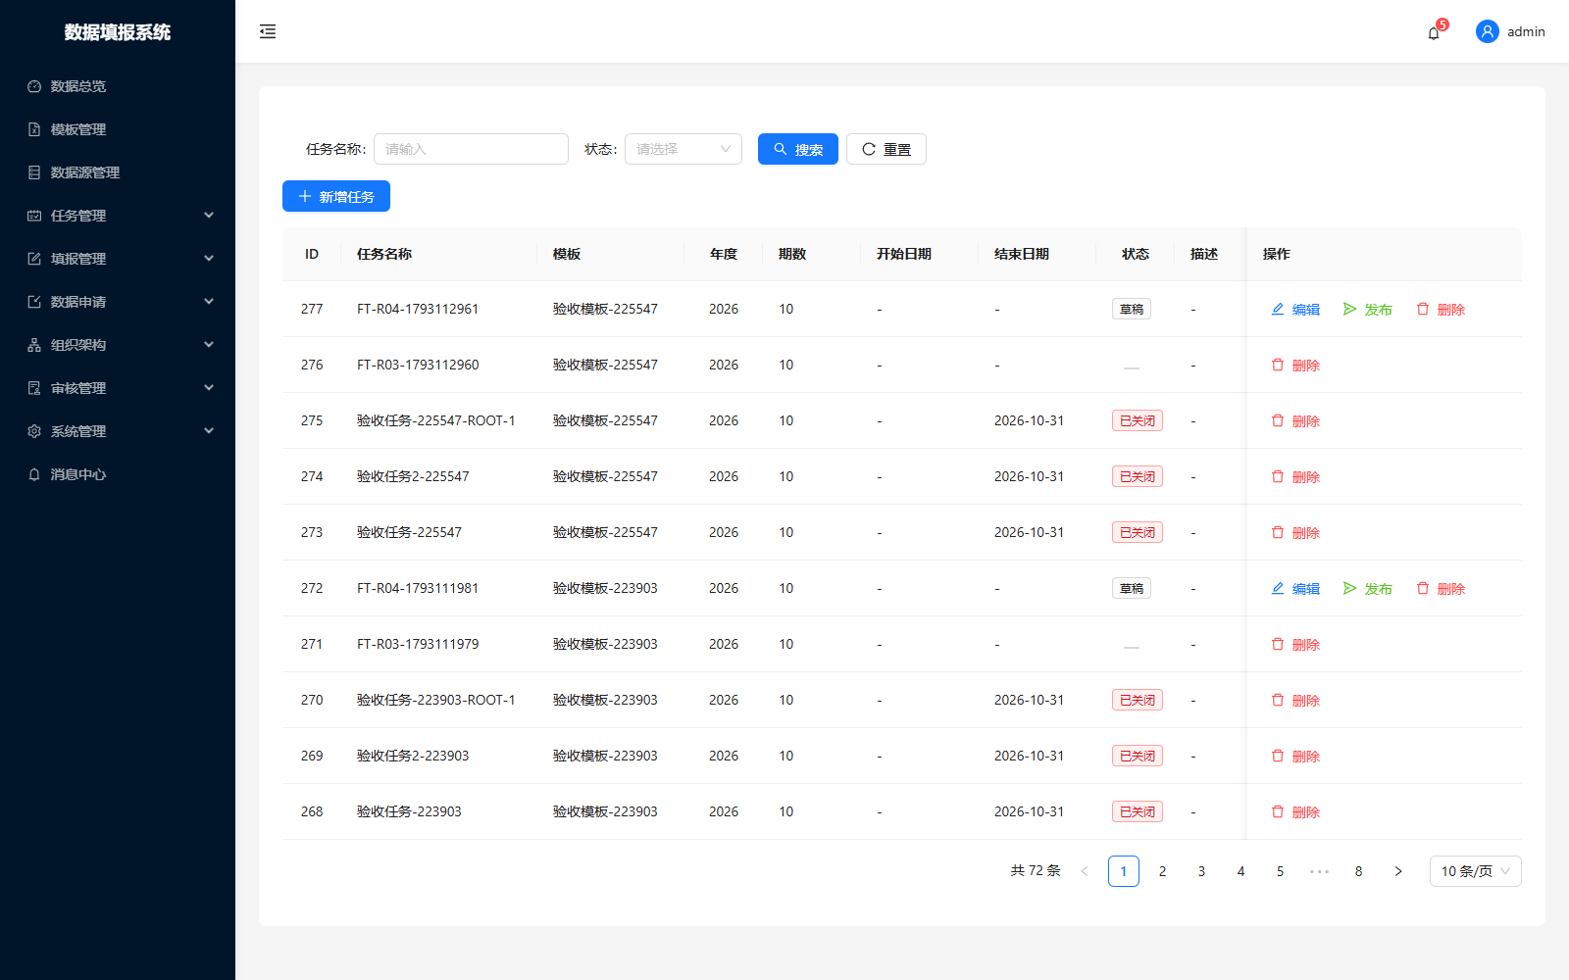
图 5 任务制定

6.2 任务分派（分派人员）
菜单：任务管理 → 任务分派 →「任务分派」，选择任务、分派类型（填报人 / 审核人）与具体人员提交。
未被分派填报人的任务可点「退回」，退回给任务制定人处理。
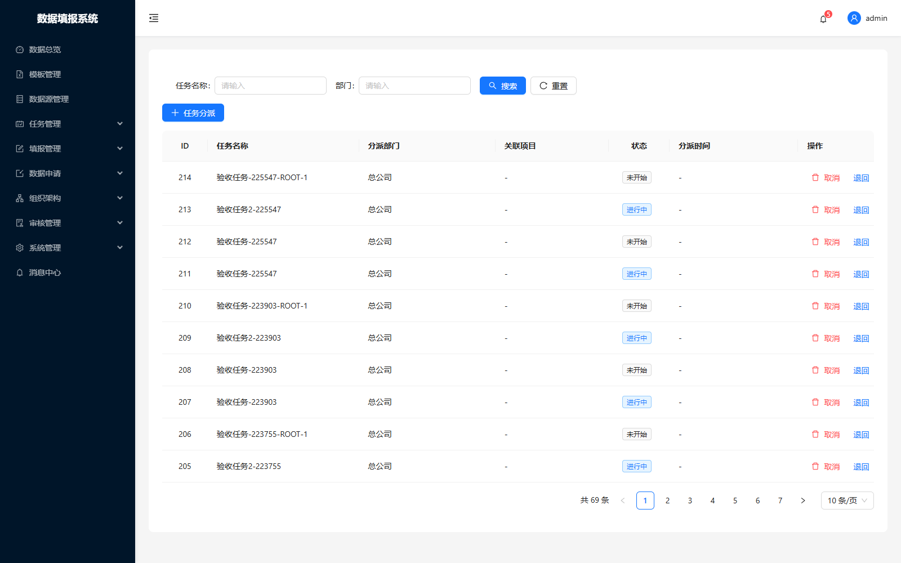
图 6 任务分派

6.3 被退回任务的处理
制定人在任务列表可查看被退回任务，支持三种处理：
- 撤销：任务作废关闭，不再下发；
- 变更部门：改派给其他填报部门，原分派记录失效；
- 重新提交：原样重新发布，进入待分派。

7. 数据填报

7.1 填报流程（填报人员）
菜单：填报管理 → 数据填报，列表区分「未填报」与已提交状态。
1. 点「填报」进入表单，逐字段录入或上传报表文件；
2. 可上传附件（支持分片上传与卷宗打包）；
3. 「保存草稿」可暂存，「提交」进入审核流程；
4. 未提交的任务可点「退回」，退回给分派人员重新分派。
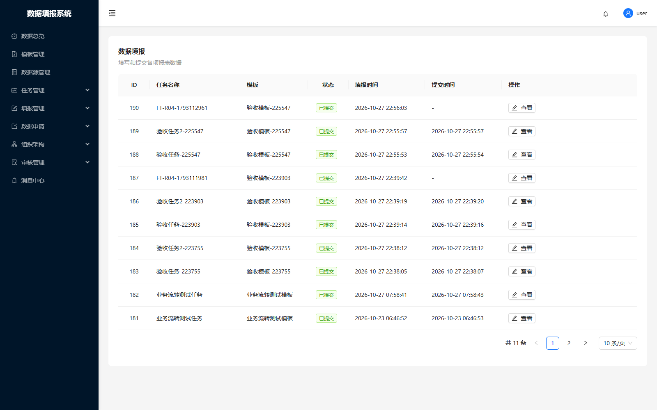
图 7 数据填报

7.2 无更新提交
周期任务本期无数据变化时，点【无更新提交】，填写说明（必填，≤200 字）后提交：
- 任务计为已填报，不产生入库数据；
- 一次性任务不显示该按钮；
- 已提交数据的任务不允许再无更新提交。

7.3 报表核验与数据导入预校验
上传报表后系统先做格式核验（表头、必填列、数据类型），再做导入预校验（长度、类型、主键冲突、重复行），全部通过才允许提交；每次校验结果会落库，可在填报页查询历史。

8. 审核

8.1 填报部门审核（部门管理员）
菜单：审核管理 → 部门审核。对待审数据点「审核」，查看填报数据、质量报告与附件，选择「通过」或「不通过」并填写意见。
质量报告结论为「不合格」时只能驳回，不能通过。
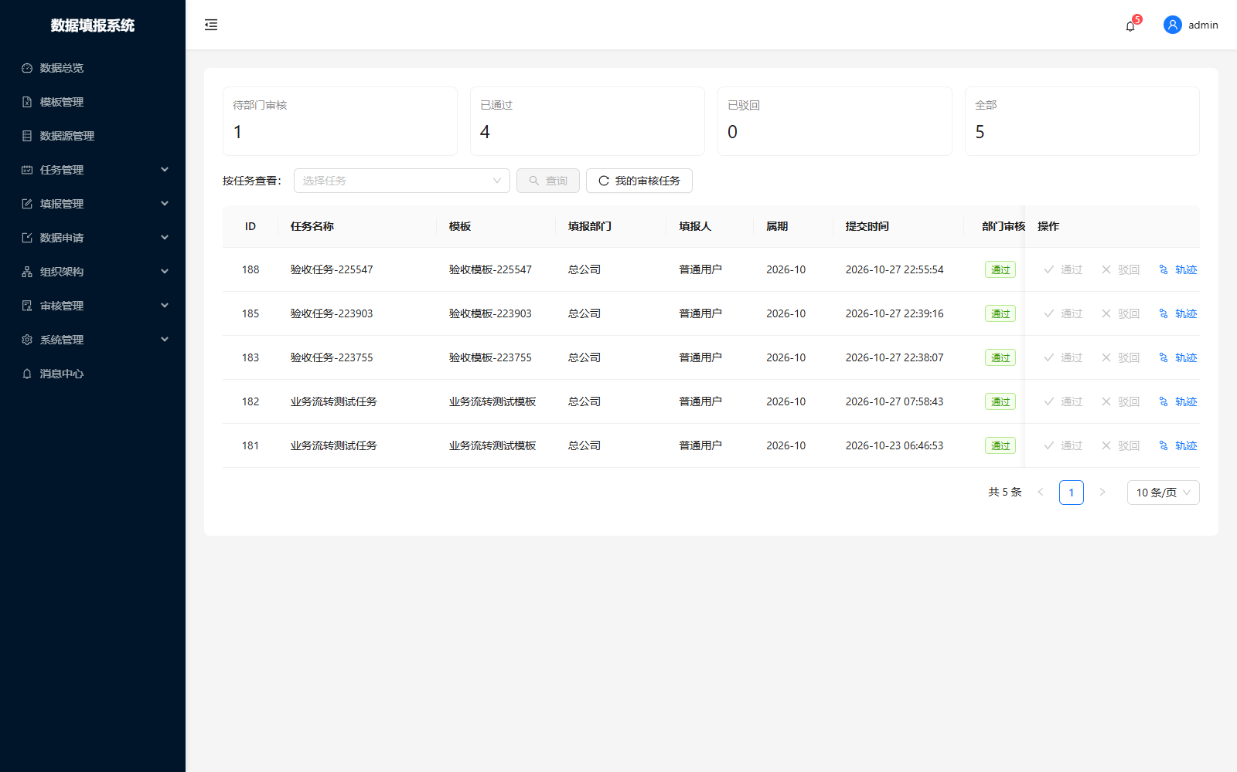
图 8 部门审核

8.2 任务制定部门审核（任务方审核）
菜单：审核管理 → 任务方审核。部门审核通过的数据进入此处，二次审核通过后写入目标库；任一级不通过都会退回填报人重填。

8.3 流转轨迹
菜单：审核管理 → 审核轨迹，可查看每条数据的完整流转记录（提交、部门审核、任务方审核、入库、补正），含操作人、时间与意见。

9. 数据补正
菜单：审核管理 → 补正管理。
- 任务方或填报部门均可发起补正，选择补正方式（部分/全量）与数据范围；
- 补正单支持明细行级新增、修改、删除，修改保留原值便于比对；
- 补正数据重新走两级审核，通过后更新目标库；
- 补正批次需手动关闭。
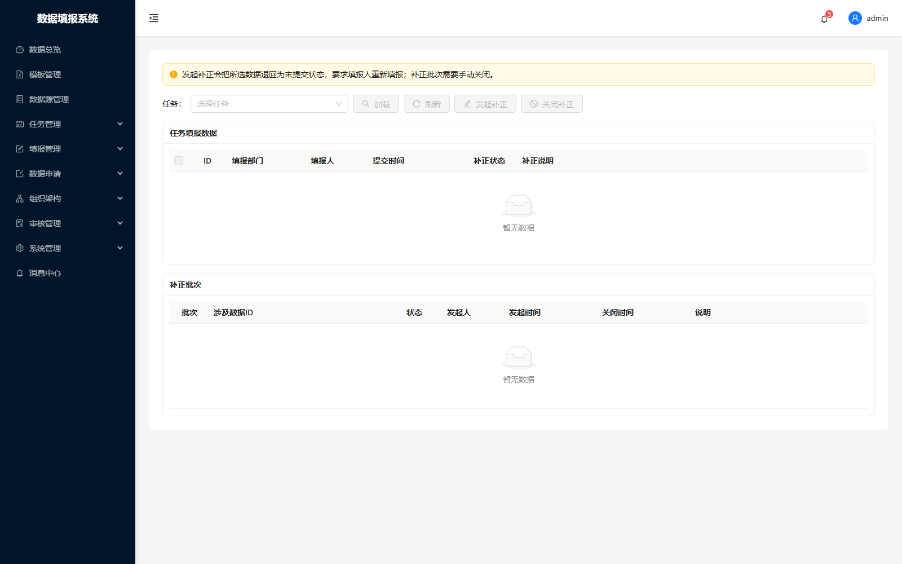
图 9 补正管理

10. 退回操作
新版把「退回」与审核「驳回」区分开：
操作 | 发起人 | 对象 | 结果
分派退回 | 分派人员 | 尚未分派填报人的任务 | 回到制定人，可撤销/变更部门/重新提交
填报退回 | 填报人员 | 尚未提交数据的任务 | 回到分派人，可重新分派
审核驳回 | 审核人员 | 已提交的数据 | 退回填报人重填，任务本身不变

所有退回都会写入任务轨迹，并给对方发站内消息。

11. 统计与台账
- 数据总览：任务、填报、部门、趋势四类指标；
- 任务台账：按任务维度查看填报/审核/入库状态，支持入库操作；
- 统计接口：任务制定统计、部门完成排行、填报任务统计、部门下发排行（可在报表模块接入）。

12. 与 V2.3 原版的差异
项 | V2.3 原版 | 新版
登录 | 运维平台单点进入 | 系统自带账号 + 图形验证码 + 失败限流
角色 | 5 类（数据管理/模板审核/任务制定/任务分派/填报） | 4 类（任务制定与分派由部门管理员兼任）
组织机构 | 运维平台维护 | 系统内置
部署 | 运维平台 + 填报双系统 | 单系统（应用 + MySQL + nginx）
新增能力 | — | 数据申请与审批、模板两级授权、分片上传、卷宗文件、在线用户强制下线、操作/登录日志、数据字典、统计规则、审核轨迹、入库幂等

---
附：环境与账号
- 预览地址：http://103.85.25.169:8095
- 账号：admin（超级管理员）、user（部门管理员 + 填报员）
- 生产部署见《部署文档-CentOS7.9》

